Методические рекомендации по выполнению ПР Изучение общих требований к текстовым документам
Для начала вам необходимо определить параметры страницы для всего документа. Размеры полей: верхнее поле – 2.5 см, нижнее поле – 1.5 см., левое – 2.5 см., правое поле – 1 см. Ориентация – книжная.
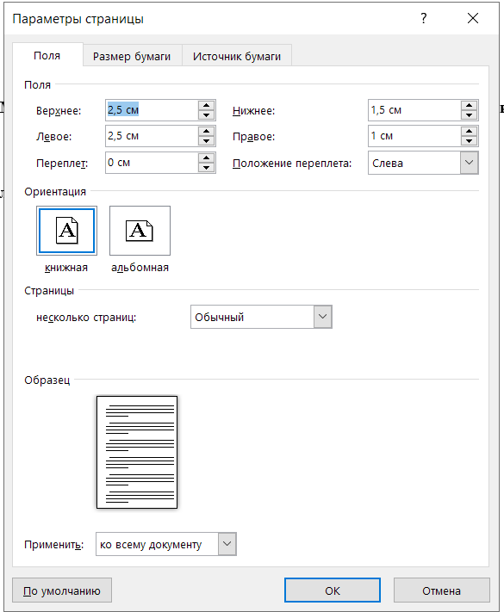
Рисунок 1 – Параметры страницы
Весь текст вашего документа должен быть отформатирован по следующим пунктам: Текст набирают на компьютере, печатая через полтора интервала, шрифт Times New Roman, размер шрифта – 12 пт. Абзацы в тексте начинают отступом, равным 15 мм.

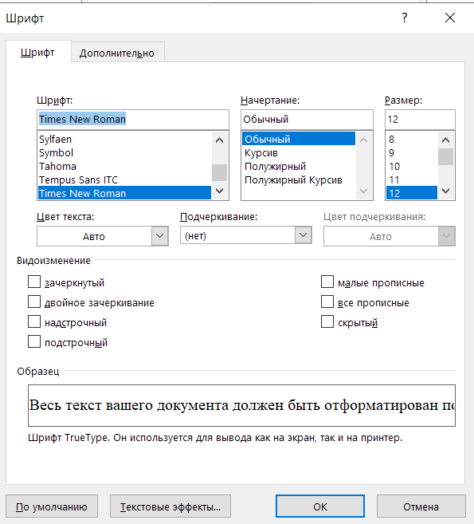
Рисунок 2 – Оформление шрифта
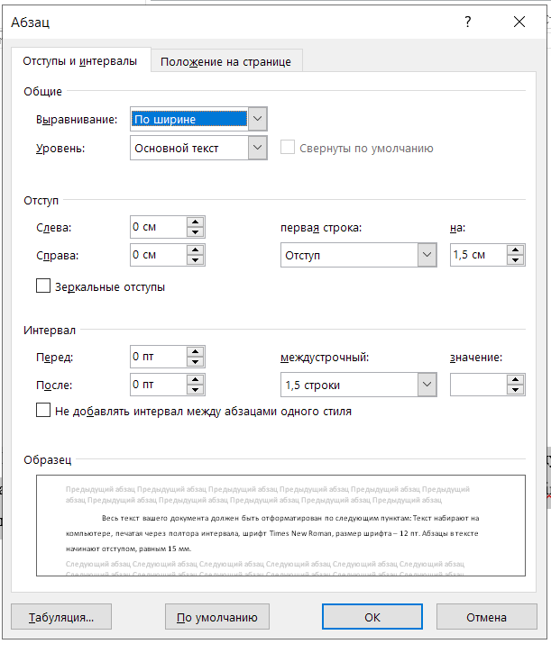
Рисунок 3 – Оформление абзаца
Текст документа при необходимости разделяют на разделы и подразделы. Разделы должны иметь порядковые номера в пределах всего документа (части, книги), обозначенные арабскими цифрами и записанные с абзацевого отступа. Подразделы должны иметь нумерацию в пределах каждого раздела. Номер подраздела состоит из номеров раздела и подраздела, разделенных точкой. Разделы, как и подразделы, могут состоять из одного или нескольких пунктов. В конце номера раздела и (или) подраздела точка не ставится. Каждый раздел текстового документа рекомендуется начинать с нового листа (страницы).
Разделы необходимо оформлять заголовком 1 уровня 12 шрифтом, по ширине, полужирным начертанием, начинать с нового листа, и обозначать арабскими цифрами без точки и записывать с абзацевого отступа равного 1,5 см.
Подразделы, оформляются как заголовки второго уровня 12 шрифтом, по ширине, полужирным начертанием, с прописной буквы без точки в конце.
Переносы слов в заголовках не допускаются. Если заголовок состоит из двух предложений, их разделяют точкой.
Заголовок оформляется следующим образом:
1 Заголовок
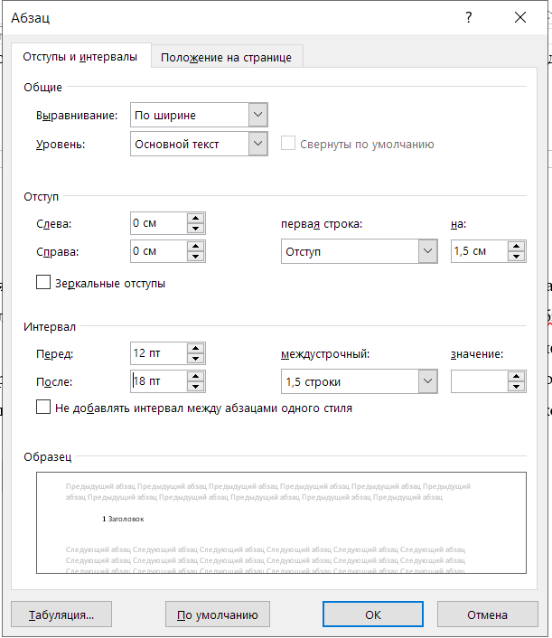
Рисунок 4 – Оформление заголовка
Оформление пунктов
Внутри пунктов или подпунктов могут быть приведены перечисления. Перед каждой позицией перечисления следует ставить дефис (интернет – дефисы не используются, ни в рамках перечеслений, ни по тексту) или при необходимости ссылки в тексте документа на одно из перечислений, строчную букву, после которой ставится скобка. Для дальнейшей детализации перечислений необходимо использовать арабские цифры, после которых ставится скобка, а запись производится с абзацного отступа, как показано в примере.

Пример:
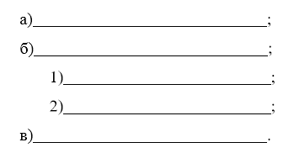
Каждый пункт, подпункт и перечисление записывают с абзацного отступа. Разделы, подразделы должны иметь заголовки. Пункты, как правило, заголовков не имеют.
Пример оформления пунктов:
На процессы разработки и оценки качества ПС (программное средство) оказывают влияние следующие обобщенные показатели ПС:
- область применения и назначение ПС;
- тип решаемых функциональных задач;
- объем и сложность ПС;
- необходимый состав и требуемые значения характеристик качества ПС и величина допустимого ущерба из-за недостаточного их качества;
- степень связи решаемых задач с реальным масштабом времени или допустимой длительностью ожидания результатов решения задачи;
- прогнозируемые значения длительности эксплуатации и перспектива создания множества версий ПС;
- предполагаемый тираж производства и применения ПС;
- степень необходимой документированности ПС.

Пример оформления рисунка:
Количество иллюстраций должно быть достаточным для пояснения излагаемого текста. Иллюстрации могут быть расположены как по тексту документа (возможно ближе к соответствующим частям текста), так и в конце его. Наименования, приводимые в тексте документа и на иллюстрациях, должны быть одинаковыми. Иллюстрации, за исключением иллюстраций приложений, следует нумеровать арабскими цифрами сквозной нумерацией (рисунок 1).
Иллюстрации каждого приложения обозначают отдельной нумерацией арабскими цифрами с добавлением перед цифрой обозначения приложения, например, рисунок А.3. При ссылках на иллюстрации следует писать «...в соответствии с рисунком 2» или (рисунок 2). В конце наименования иллюстрации точка не ставится.
Допускается нумеровать иллюстрации в пределах раздела. В этом случае номер иллюстрации состоит из номера раздела и порядкового номера иллюстрации, разделенных точкой. Например - Рисунок 1.1.
Иллюстрации необходимо располагать по центру, интервал до и после иллюстрации – 6 пт. После наименования иллюстрации также следует указать интервал – 6 пт.

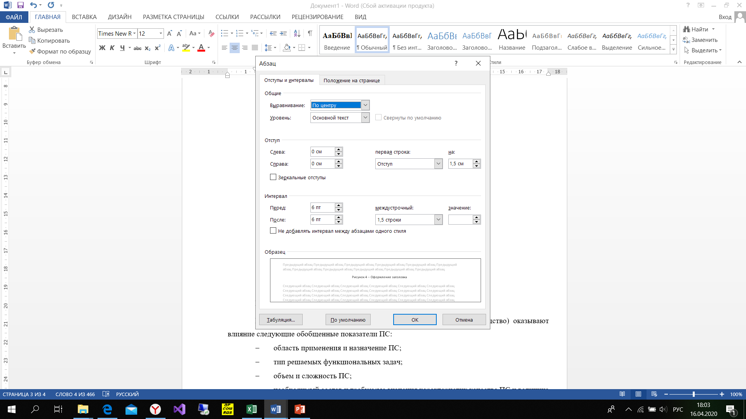
Рисунок 5 – Оформление абзаца рисунка и его наименования. Необходимо делать такое оформление у каждого рисунка и подписи к нему.
Пример оформления таблицы:
Таблица 1 – Определения
Наименование | Определение
Программы | это данные, предназначенные для управления конкретными компонентами системы обработки информации в целях реализации определенного алгоритма.
Программное средство | объект, состоящий из программ, процедур, правил и документов, относящихся к функционированию системы обработки информации.

Продолжение таблицы 1
Программный продукт | это программное средство, предназначенное для поставки, передачи, продажи пользователю.
Жизненный цикл (ЖЦ) программного средства или системы | это совокупность процессов, работ и задач, включающая в себя разработку, эксплуатацию и сопровождение ПС или системы, охватывающая жизнь ПС или системы от 6 установления требований к ним до прекращения их использования.

Оформление определения таблиц:

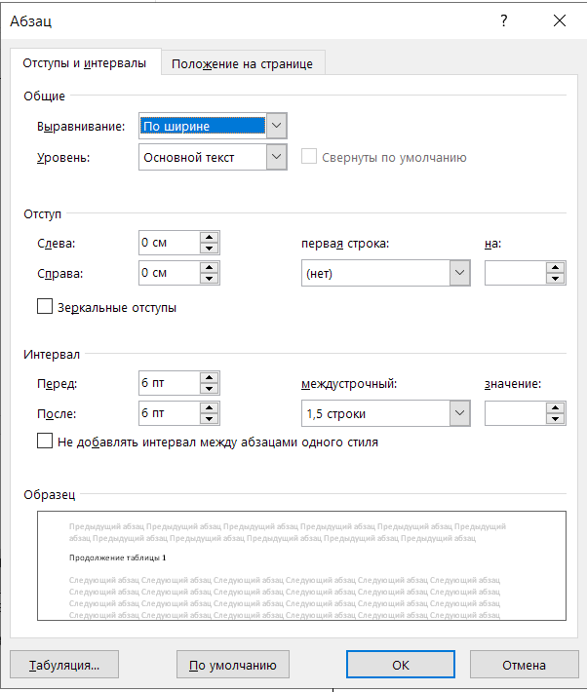
Рисунок 6 – Пример оформления таблиц

